CURRICULUM VITAE
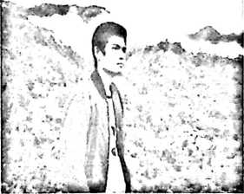
Joni Pakaulembang dilahirkan di Makkodo, Lembang
Makkodo, Kecamatan Simbuang, KabupatenTanah Toraja pada
tanggal 27 November 1986 Merupakan anak ke-5 dari tujuh
bersaudara buah cinta dari Yohanis Baso’ dengan Yosfma
Ruangin.
Penulis dalam perjalanan Hidupnya telah mengikuti dan melalui jenjang pendidikan
hingga saat ini. Berikut ini jenjang pendidikan formal dan tempat dimana penulis mengikuti
pendidikan.
- SDNNo. 201 Sarang’ Dena’ 1994-2000
- SMP Negeri 2 Simbuang yang sekarang menjadi SMP Negeri 1 Simbuang 2001-2002
- SMP Negeri 2 Saluputti 2003-2005
- SMA Kristen Rantepao 2005-2008
- STAKN Toraja 2008-2013.

